**CONTEÚDO DA ÁREA DE PROJETO GRÁFICO PARA SISTEMA NUCOM**

**Projeto Gráfico**

**PLACA (Prazo – 2 dias)**

* MODELO PADRÃO DA FACULDADE PRESBITERIANA MACKENZIE RIO

***Nota:*** *Qualquer outro formato de placa, por favor, entrar em contato com o responsável pelo setor de Marketing.*

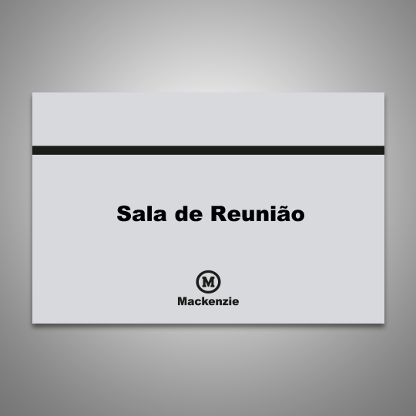

**Passo 1**

|  |  |
| --- | --- |
| * Enviar Impresso - Qtd: * Eviar por e-mail   Inserir e-mail:  **Passo 2** |  |

* INFORMAR DETALHES A SEREM INSERIDOS NA PLACA

*Exemplo na imagem.*